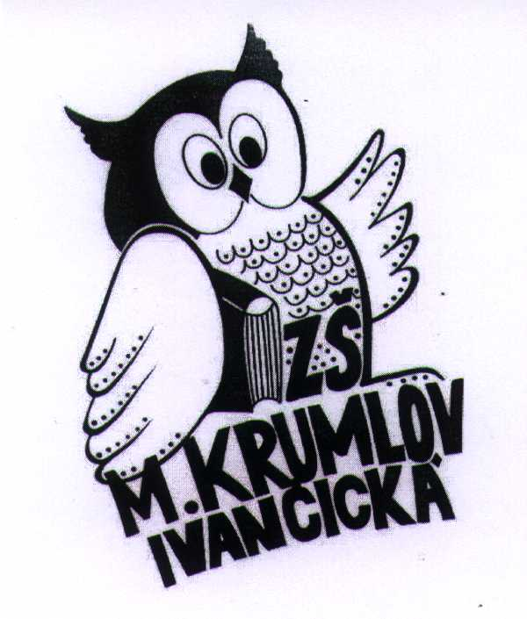
Zprávičky ze ZŠ MK Ivančická

DEN OTEVŘENÝCH DVEŘÍ TYFLOCENTRA
My, třeťáci, jsme se na podzim vydali do Městské knihovny na zajímavou a poutavou besedu o životě nevidomých. Dozvěděli jsme se, jak se žije lidem s těžkým postižením zraku či jak pomoci nevidomému na ulici. Po besedě jsme se těšili na zážitkovou část, kde jsme měli možnost vyzkoušet si různé kompenzační pomůcky, které tito lidé používají v běžném životě. Moc nás bavilo zahrát si například Člověče, nezlob se. Jako vzpomínku jsme si nechali napsat svá jména Brailleovým písmem. Byl to skvělý zážitek! A co dalšího se děje ve třetí třídě? Učíme se hrou a učení nás baví. Každý pátek chodíme na Čtenářskou dílnu do žákovské knihovny, kde stále objevujeme nové a nové knihy a příběhy. Hledáme zajímavosti v encyklopediích a plníme kvízy a hádanky. V pracovních činnostech a výtvarné výchově jsme se pustili do sestavování budov, aut, robotů a dokonce i masážních přístrojů, které jsme hned vyzkoušeli v praxi. Máme ve škole opravdu skvělé stavebnice a hry a hlavně děti plné nápadů a fantazie. Napadl sníh! A to je čas na hry ve sněhu a bobování. Jsme hrdí na naši školu a nedáme na ni dopustit. Stačilo totiž jen vyběhnout v kombinézách pár metrů do parku a užívat si sněhové nadílky. VE TŘETÍ TŘÍDĚ SE PROSTĚ NENUDÍME!
Mgr. Andrea Třetinová a 3. třída

